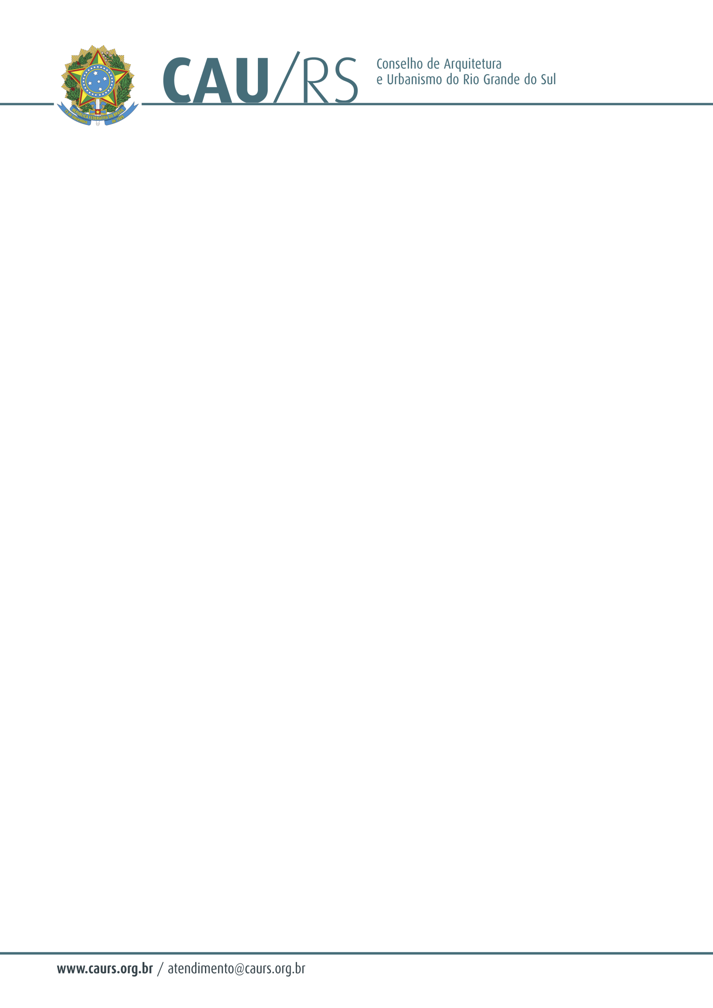

DELIBERAÇÃO DA COMISSÃO DE PLANEJAMENTO E FINANÇAS DO CAU/RS Nº 44/2013,
DE 02 DE ABRIL DE 2013.

Aprovou a aquisição de software de antivírus para o CAU/RS.

A Comissão de Planejamento e Finanças do Conselho de Arquitetura e Urbanismo do Rio Grande do Sul, no uso das suas atribuições legais, reuniu-se no dia 02 de abril de 2013, analisou e aprovou a aquisição de software de antivírus para o CAU/RS, pelo menor valor apresentado.

Fausto Henrique Steffen
Coordenador da Comissão de Planejamento e Finanças

